合肥墨测科技有限公司



QTFM-Mozi 地磁量子磁力计


产品使用说明书

（2025 版）

目 录

一、 产品使用注意事项 1
二、 产品的主要功能： 1
三、 产品的外观说明 1
四、 产品的适用范围 3
五、 产品使用方法 3

一 、产品使用注意事项
1、磁力计在使用时应接电压为 5V、最低输出功率为 5W 的交流电压源。
2、插电预热三分钟可保证磁力计正常稳定运行。
3、磁力计启动时，应避免将探头陷于磁场死区内（总磁场方向与探头横切面（两 较短边组成的面）夹角小于 9 ° ), 尽量将探头长轴平行于地磁场放置，并选择 安静平稳的地磁环境。
4、使用探头及 ECU（控制器）进行磁场测绘时，不应过分拉扯连接线及猛烈撞 击探头。
5、探头及控制器不可随意拆卸， 自行拆卸导致仪器损坏将无法享用售后保障。
6、在不使用该产品时，要及时断电。

二 、产品的主要功能
1、在地磁场环境或工作磁场范围内实时地测量磁场大小。
2、以极高的空间分辨率和测磁灵敏度精确测量空间中探头所在位置的磁场值。
3、小型化的设备及探头为便携式、阵列式等测磁手段奠定了基础。

三 、产品的外观说明

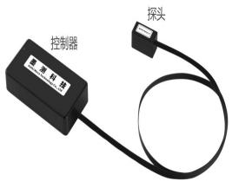

QTFM-Mozi1.0

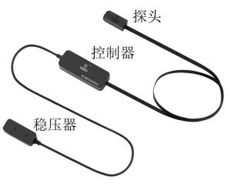
QTFM-Mozi1.1

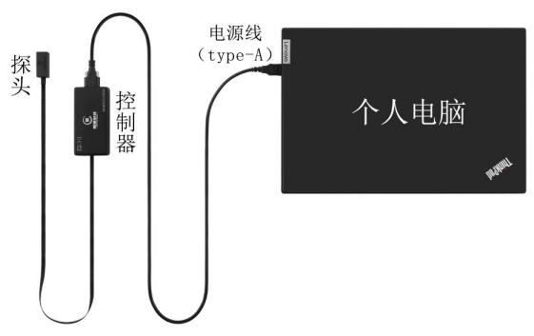

V1.0 工作连接示意图

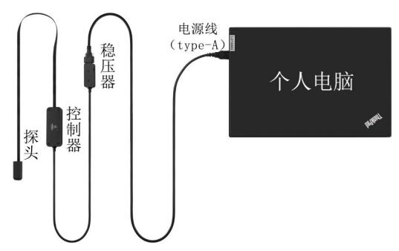

V1.1 工作连接示意图

联系人：刘先生 联系电话： 15395512699 地址：合肥市蜀山区望江西路与肥西路交口硅谷大厦 B 座 9 层

四 、产品的适用范围
1、温度范围：-15 至 55 摄氏度。
2、外界磁场范围：1000 至 200000nT。

五 、产品使用方法
- 将磁力计与电脑按图正确连接后，打开对应的客户端（可由官网下载，后缀 “.exe ”或类型写了 “应用程序” 文件为客户端）。
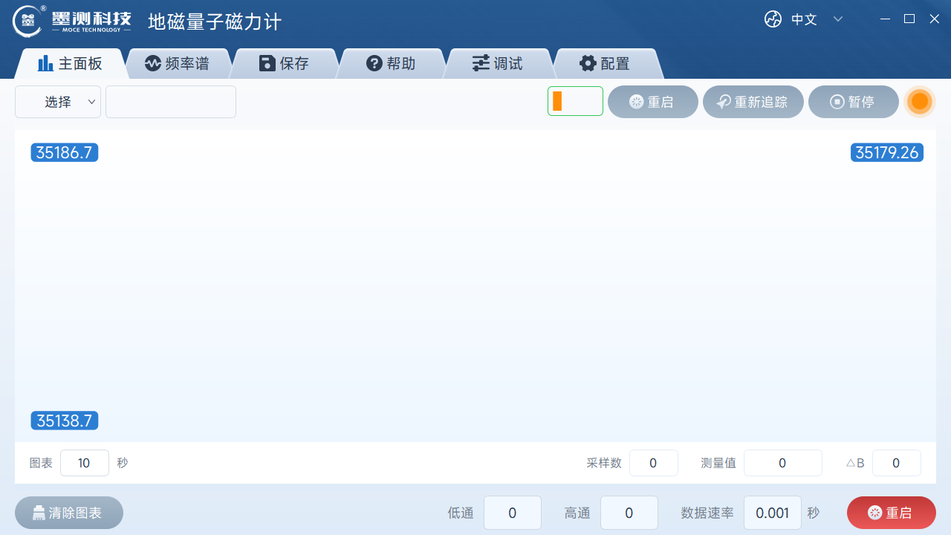
2、在“主面板”窗口左上角的“选择 ”按钮中选择磁力计连接线对应的串口。 当右侧显示框内显示了磁力计编号，即为连接正确。
3、连接后须预热 3 分钟。
4、等待 30 秒左右磁力计即完成启动， 待 4 盏指示灯全部变绿后，即表示磁力计已进入正常工作状态。

联系人：刘先生 联系电话： 15395512699 地址：合肥市蜀山区望江西路与肥西路交口硅谷大
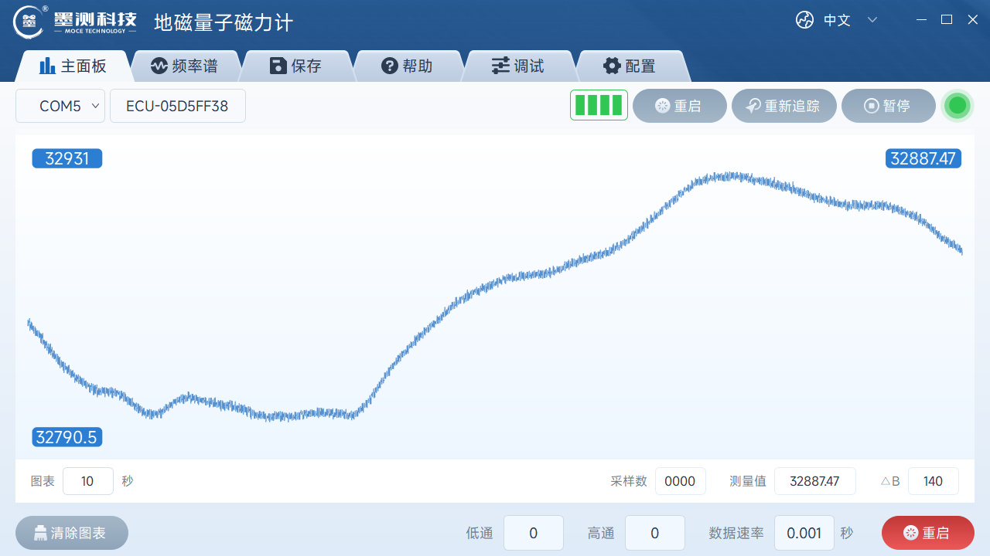
5、点击“暂停”键：锁定当前磁场图像，再次点击灰色“重启 ”键，即恢复测量状态。
6、在“图表”右侧输入框中输入不同的数值（1-60），表示界面可显示测量到磁场 的时长。
7、点击右下角“数据速率”可选择合适的采样率。
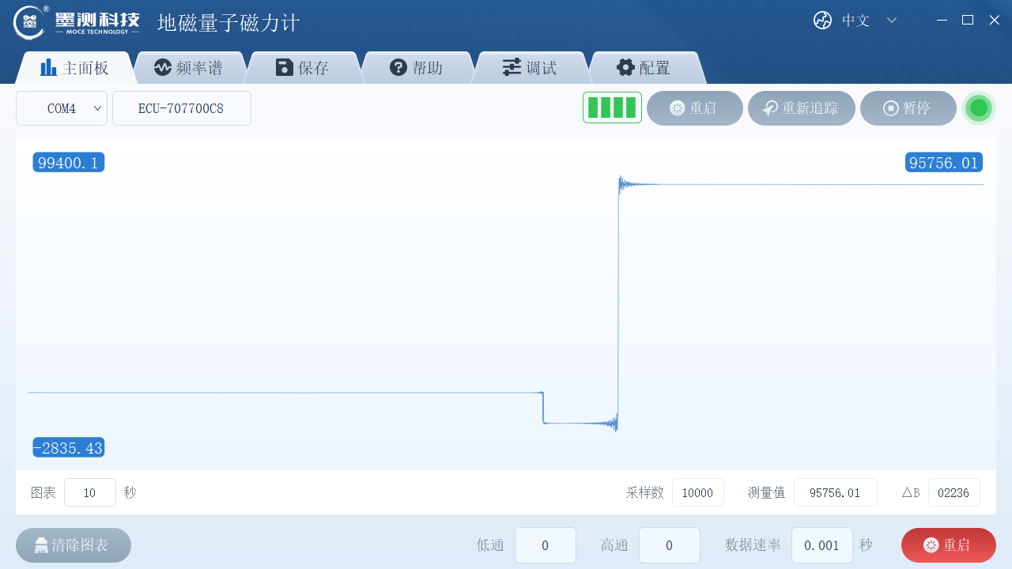
8、当画面出现如下阶跃时，说明此时的磁力计失锁。
此时点击“重新追踪 ”即可重新锁定，或者点击灰色“重启 ”按钮重新锁定已获得 更好的测量状态。

联系人：刘先生 联系电话： 15395512699 地址：合肥市蜀山区望江西路与肥西路交口硅谷大厦 B 座 9 层

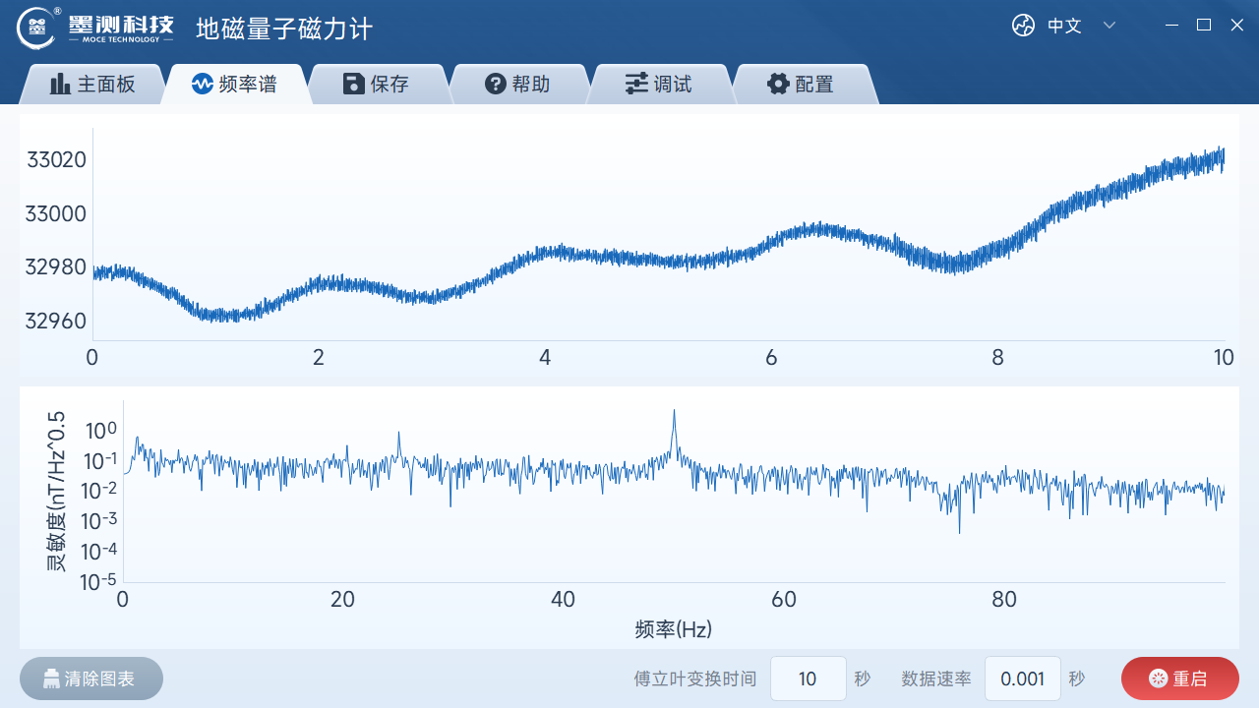
9、点击“频率谱”按钮，进入灵敏度展示界面：频谱图内任意一处右击可 得频率及灵敏度大小，显示于图标左下方。在“傅里叶变换时间 ”右侧输入框内可输入做快速傅里叶变 换的所用数据时长；
10、点击“保存 ”按钮，显示保存界面，界面最下方“保存 ”按钮右侧对话框默
认为“0s ”，此时点击“保存”按钮即一直保存数据直至再次点击此按钮；提前
输入时长“□ ”s，点击按钮后将保存对应时长的数据并自动停止保存。“备注” 可随保存的数据附带 txt文档说明。
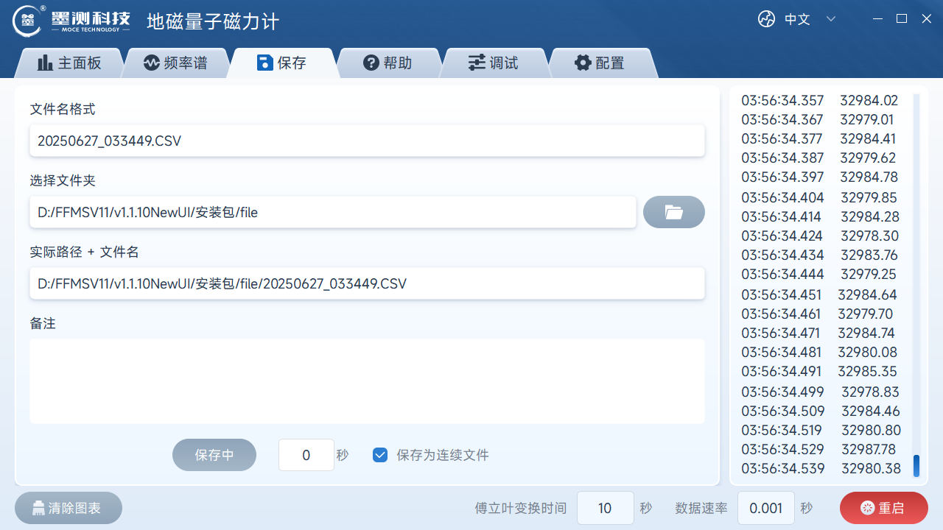

联系人：刘先生 联系电话： 15395512699 地址：合肥市蜀山区望江西路与肥西路交口硅谷大厦 B 座 9 层

仪器使用完毕，点击右上角关闭键，即可退出软件界面。
拔出USB 连接线，整理仪器和连接线，放回仪器包装盒，置于干燥阴凉处存放。

联系人：刘先生 联系电话： 15395512699 地址：合肥市蜀山区望江西路与肥西路交口硅谷大厦 B 座 9 层

